Назови и раскрась животных жарких стран
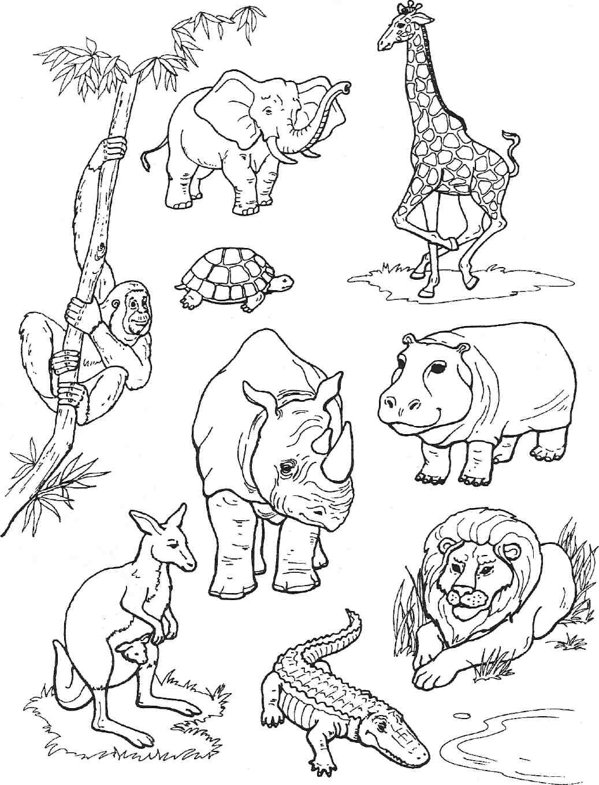

«Дикие животные Африки»

- Назови животных, обитающих в Африке.

- Вспомни как называются их детеныши.

- вспомни, кто из них живет на деревьях, в воде, на земле? Какие птицы обитают в жарких странах?

- Чем питается обезьяна, верблюд, жираф, тигр.
- Почему носорога так называют?
- Какие звери приносят пользу людям?

- Как передвигается жираф, крокодил, кенгуру, черепаха, обезьяна, тигр, зебра?

- А знаешь ли ты что:

      - верблюд может не есть и не пить целую неделю, потому что пища откладывается у него в горбах
      - кенгуру носят своих детенышей в кармане на животе
      - черепахи и змеи, чтобы вывести детенышей, откладывают яйца.
      - Кто еще так делает?
      - Тело черепахи покрыто прочным панцирем. Для чего?

